**TRƯỜNG ĐẠI HỌC QUỐC TẾ HỒNG BÀNG  
KHOA CÔNG NGHỆ - KỸ THUẬT  
BỘ MÔN CÔNG NGHỆ THÔNG TIN**

**🙢🙢🙢🙢🙢 🕮 🙠🙠🙠🙠🙠**



**Báo Cáo Đồ Án MÔN**

**Ngôn ngữ lập trình JAVA**

**THIẾT KẾ VÀ TRIỂN KHAI HỆ THỐNG**

**QUẢN LÝ CỬA HÀNG GIÀY**

Giảng viên hướng dẫn: **Hoàng Ngọc Long**

Sinh Viên Thực Hiện: **Trương Bùi Phước Nghĩa**

MSSV:  **201101011**

**TP. Hồ Chí Minh, ngày 1 tháng 8 năm 2023**

LỜI CẢM ƠN

Để hoàn thành đề tài của môn Ngôn ngữ lập trình Java này, em đã nhận được sự hướng dẫn, giúp đỡ và góp ý nhiệt tình của quý thầy cô trường Đại Học Quốc Tế Hồng Bàng và thầy Hoàng Ngọc Long.

Em xin gửi lời biết ơn sâu sắc đến thầy Hoàng Ngọc Long đã dành nhiều thời gian và tâm huyết hướng dẫn nghiên cứu và giúp em hoàn thành đồ án môn Ngôn ngữ lập trình Java.

Em cũng xin chân thành cảm ơn đến quý thầy cô trường Đại học Quốc Tế Hồng Bàng, đặc biệt là những thầy cô đã tận tình dạy bảo cho em suốt thời gian học tập tại trường.

Em xin chân thành cảm ơn Ban Giám Hiệu trường Đại Học Quốc Tế Hồng Bàng cùng quý thầy cô trong Khoa Kỹ Thuật & Công Nghệ đã tạo rất nhiều điều kiện để em học tập và hoàn thành tốt đồ môn Ngôn ngữ lập trình Java.

Em đã có nhiều cố gắng hoàn thiện đồ án Ngôn ngữ lập trình Java bằng tất cả năng lực của mình, tuy nhiên không thể tránh khỏi nhiều thiếu sót, rất mong nhận được những đóng góp quý báu của quý thầy cô và các bạn.

TP.HCM, Ngày 1 Tháng 8 Năm 2023.

Sinh viên thực hiện.

**Trương Bùi Phước Nghĩa – 201101011**

TRANG CAM KẾT

Tôi xin cam kết báo cáo này được hoàn thành dựa trên các kết quả nghiên cứu của tôi và các kết quả nghiên cứu này chưa được dùng cho bất cứ báo cáo cùng cấp nào khác.

TP.HCM, Ngày 1 Tháng 8 Năm 2023.

Sinh viên thực hiện.

**Trương Bùi Phước Nghĩa – 201101011**

NHẬN XÉT CỦA GIẢNG VIÊN

TP.HCM, Ngày 1 Tháng 8 Năm 2023.

Chữ ký giảng viên.

DANH MỤC BIỂU ĐỒ HÌNH

Hình 2‑1: Sơ đồ tổng quan hệ thống ứng dụng shop giày 5

Hình 2‑2: Danh sách các hàm của Package ShoesManager.DAO. 5

Hình 2‑3: Danh sách các hàm của Package ShoesManager.DTO. 6

Hình 2‑4: Danh sách các hàm của Package ShoesManager.BUS 6

Hình 2‑5: Danh sách các hàm của Package ShoesManager.Excel. 7

Hình 2‑6: Danh sách các hàm của Package ShoesManager.GUI 7

Hình 2‑7: Danh sách các hình ảnh của Package ShoesManager.In ấn. 7

Hình 2‑8: Sơ đồ cơ sở dữ liệu. 9

Hình 3‑1: Thiết kế giao diện sản phẩm 13

Hình 3‑2: Thiết kế giao diện nhập hàng 13

Hình 3‑3: Thiết kế giao diện hóa đơn 14

Hình 3‑4: Thiết kế giao diện thống kê 14

Hình 3‑5: Thiết kế giao diện chọn sản phẩm 15

Hình 3‑6: Thiết kế giao diện xem thông tin excel 15

Hình 3‑7: Thiết kế giao diện in hóa đơn 16

Hình 3‑8: Thiết kế giao diện khuyến mãi 16

Hình 3‑9: Thiết kế giao diện thông báo 16

Hình 3‑10: Thiết kế giao diện xem thông tin người dùng. 17

Hình 3‑11: Thiết kế giao diện chọn file 17

Hình 4‑1: Giao diện trang đăng nhập 18

Hình 4‑2: Giao diện trang chủ của Quản trị Admin 18

Hình 4‑3: Giao diện trang chủ của Nhân viên Thư ký 19

Hình 4‑4: Giao diện trang chủ của Nhân viên kiểm tra hàng hóa 19

Hình 4‑5: Giao diện trang chủ của Nhân viên Nhập hàng 19

Hình 4‑6: Giao diện trang chủ của Nhân viên Khuyến mãi 19

Hình 4‑7: Giao diện trang chủ của Nhân viên Hóa đơn 20

Hình 4‑8: Giao diện chính của chức năng hóa đơn. 20

Hình 4‑9:Chức năng in hóa đơn 20

Hình 4‑10: Giao diện in hóa đơn 21

Hình 4‑11: Giao diện chọn sản phẩm 21

Hình 4‑12: Giao diện chính của chức năng khuyến mãi. 22

Hình 4‑13: Giao diện chính của chức năng nhập hàng. 22

Hình 4‑14: Giao diện chính của chức năng hàng hóa. 23

Hình 4‑15: Giao diện chính của chức năng thống kê. 23

Hình 4‑16: Giao diện chính của chức năng xuất excel. 24

Hình 4‑17: Các chức năng khác ở thanh công cụ 24

DANH MỤC THUẬT NGỮ VIÊT TẮT

|  |  |  |  |
| --- | --- | --- | --- |
| STT | Tiếng Anh | Tiếng Việt | Viết Tắt |
| 1 | Design, Build, Operate | Thiết kế, Xây dựng, Vận hành | DBO |
| 2 | Real Estate | Bất động sản | BĐS |
| 3 | Data Access Object | Đối tượng tuy cập dữ liệu | DAO |
| 4 | Java DataBase Connectivity | Kết nối cơ sỡ dữ liệu java | JDBC |
| 5 | User | Khách Hàng | KH |
| 6 | Account | Tài Khoản | TK |
| 7 | Data Transfer Object | Đối tượng truyền dữ liệu | DTO |
| 8 | Business Function Diagram | Sơ đồ chức năng kinh doanh | BFD |
| 9 | Data Flow Diagram | Sơ đồ luồng dữ liệu | DFD |
| 10 | Entity Relationship Diagram | Sơ đồ mối quan hệ thực thể | ERD |
| 11 | Model View Controller | Bộ điều khiển xem mô hình | MVC |

MỤC LỤC

LỜI CẢM ƠN i

TRANG CAM KẾT ii

NHẬN XÉT CỦA GIẢNG VIÊN iii

DANH MỤC BIỂU ĐỒ HÌNH iv

DANH MỤC THUẬT NGỮ VIÊT TẮT vi

MỤC LỤC vii

MỞ ĐẦU xi

CHƯƠNG 1: GIỚI THIỆU ĐỒ ÁN 1

1.1 Định nghĩa vấn đề. 1

1.2 Phạm vi của đồ án. 1

1.2.1 Đối tượng. 1

1.2.2 Giao diện và chức năng. 1

1.2.3 Tìm hiểu, lựa chọn Công Nghệ phát triển ứng dụng 2

1.3 Mục tiêu, sử cần thiết của đề tài, tại sao lại chọn đề tài này? 2

CHƯƠNG 2: PHÂN TÍCH ĐỀ TÀI 3

2.1 Phân tích chức năng. 3

2.1.1 Các chức năng chính của hệ thống. 3

2.1.1.1 Chức năng Login and Logout. 3

2.1.1.2 Chức năng Tìm kiếm 3

2.1.1.3 Chức năng Quản lý thông tin User 3

2.1.1.4 Chức năng Hàng hóa 3

2.1.1.5 Chức năng Nhập hàng. 3

2.1.1.6 Chức năng Hóa đơn. 3

2.1.1.7 Chức năng Khuyến mãi. 3

2.1.1.8 Chức năng Thống kê. 3

2.1.1.9 Chức năng Xuất Excel 3

2.1.1.10 Chức năng Xuất file ảnh 3

2.1.2 Yêu cầu chức năng. 3

2.1.3 Các yêu cầu cần giải quyết. 4

2.1.4 Biểu đồ Use Case Diagram. 5

2.2 Thiết kế. 5

2.2.1 Thiết kế hệ thống. 5

2.2.1.1 Package ShoesManager.DAO 5

2.2.1.2 Package ShoesManager.DTO. 6

2.2.1.3 Package ShoesManager.BUS. 6

2.2.1.4 Package ShoesManager.Excel. 6

2.2.1.5 Package ShoesManager.GUI. 7

2.2.1.6 Package ShoesManager.In ấn. 7

2.2.2 Ánh xạ từ ERD. 7

2.2.2.1 Ánh xạ mỗi loại thực thể thành 1 table. 7

2.2.2.2 Mô hình lược đồ quan hệ. 8

2.2.3 Mô tả thực thể. 9

2.2.3.1 Thực thể: dbo.tblphieunhap 9

2.2.3.2 Thực thể: dbo.tblchitietpn 9

2.2.3.3 Thực thể: dbo.tblsanpham. 9

2.2.3.4 Thực thể: dbo.tblchitiethd. 10

2.2.3.5 Thực thể: dbo.tblnhacungcap. 10

2.2.3.6 Thực thể: dbo. tblchitietkm. 10

2.2.3.7 Thực thể: dbo. tblloai 10

2.2.3.8 Thực thể: dbo. tblxuatxu 10

2.2.3.9 Thực thể: dbo. tblmausac 11

2.2.3.10 Thực thể: dbo. tblthuonghieu 11

2.2.3.11 Thực thể: dbo. tblnhanvien 11

2.2.3.12 Thực thể: dbo. tblkhuyenmai 11

2.2.3.13 Thực thể: dbo. tbltaikhoan 12

2.2.3.14 Thực thể: dbo. tblkhachhang 12

2.2.3.15 Thực thể: dbo. tblhoadon 12

CHƯƠNG 3: THIẾT KẾ 13

3.1 Giao diện sản phẩm 13

3.2 Thiết kế giao diện nhập hàng 13

3.3 Thiết kế giao diện hóa đơn 14

3.4 Thiết kế giao diện thống kê 14

3.5 Thiết kế giao diện chọn sản phẩm 15

3.6 Thiết kế giao diện xem thông tin excel 15

3.7 Thiết kế giao diện in hóa đơn 16

3.8 Thiết kế giao diện khuyến mãi 16

3.9 Thiết kế giao diện thông báo 16

3.10 Thiết kế giao diện xem thông tin người dùng 17

3.11 Thiết kế giao diện chọn file 17

CHƯƠNG 4: TRIỂN KHAI ỨNG DỤNG 18

4.1 Chạy chương trình. 18

4.1.1 Giao diện trang đăng nhập. 18

4.1.2 Giao diện trang chủ 18

4.1.2.1 Giao diện trang chủ của Quản trị Admin 18

4.1.2.2 Giao diện trang chủ của Nhân viên Thư ký 19

4.1.2.3 Giao diện trang chủ của Nhân viên kiểm tra hàng hóa 19

4.1.2.4 Giao diện trang chủ của Nhân viên Nhập hàng 19

4.1.2.5 Giao diện trang chủ của Nhân viên Khuyến mãi 19

4.1.2.6 Giao diện trang chủ của Nhân viên Hóa đơn 20

4.1.3 Giao diện chính của chức năng hóa đơn. 20

4.1.3.1 Chức năng in hóa đơn 20

4.1.3.2 Giao diện in hóa đơn 21

4.1.3.3 Giao diện chọn sản phẩm 21

4.1.4 Giao diện chính của chức năng khuyến mãi. 22

4.1.5 Giao diện chính của chức năng nhập hàng. 22

4.1.6 Giao diện chính của chức năng hàng hóa. 23

4.1.7 Giao diện chính của chức năng thống kê. 23

4.1.8 Giao diện chính của chức năng xuất excel. 24

4.1.9 Các chức năng khác ở thanh công cụ 24

4.1.10 Ưu diểm. 24

4.1.11 Nhược diểm. 25

4.2 Hướng phát triển & hoàn thiện. 25

CHƯƠNG 5: KẾT LUẬN 26

TÀI LIỆU THAM KHẢO 27

MỞ ĐẦU

Đề tài "Thiết kế và triển khai quản lý cửa hàng" là một chủ đề đáng chú ý trong lĩnh vực quản lý kinh doanh và công nghệ thông tin. Đây là một vấn đề quan trọng và thiết thực đối với các doanh nghiệp và cửa hàng bán lẻ, giúp tối ưu hóa hoạt động kinh doanh, tăng cường hiệu quả quản lý và cải thiện trải nghiệm của khách hàng.

Đề tài này được lựa chọn vì nhiều lý do quan trọng. Trước tiên, với sự phát triển không ngừng của công nghệ và cuộc cách mạng công nghiệp 4.0, việc sử dụng các giải pháp công nghệ để quản lý cửa hàng trở nên cần thiết và hấp dẫn hơn bao giờ hết. Những hệ thống quản lý cửa hàng tiên tiến và hiện đại giúp tối ưu hóa quy trình kinh doanh, giảm thiểu lãng phí và tăng cường hiệu quả làm việc.

Thứ hai, đề tài này được chọn vì tính thực tiễn và ứng dụng rộng rãi. Các doanh nghiệp và cửa hàng bán lẻ luôn cần tìm cách để tăng cường khả năng cạnh tranh và duy trì sự bền vững. Triển khai một hệ thống quản lý cửa hàng hiệu quả không chỉ giúp tiết kiệm thời gian và chi phí mà còn giúp tạo ra môi trường kinh doanh thuận lợi, tăng cường độ tin cậy của khách hàng và xây dựng mối quan hệ lâu dài với họ.

Cuối cùng, đề tài này còn được chọn vì tiềm năng nghiên cứu và ứng dụng trong thực tế. Việc thiết kế và triển khai hệ thống quản lý cửa hàng đòi hỏi sự kết hợp giữa các khía cạnh kinh doanh và công nghệ thông tin, cung cấp cơ hội để nghiên cứu và phát triển các giải pháp sáng tạo, phù hợp với từng loại hình doanh nghiệp và điều kiện cụ thể.

Tóm lại, đề tài "Thiết kế và triển khai quản lý cửa hàng" là một lựa chọn thú vị và hứa hẹn mang lại nhiều giá trị trong việc nâng cao hiệu quả quản lý và phát triển kinh doanh cửa hàng trong thời đại số. Qua việc áp dụng các giải pháp công nghệ và nghiên cứu sáng tạo, đề tài này hứa hẹn đem lại những kết quả tích cực và ứng dụng rộng rãi trong lĩnh vực thương mại và kinh doanh.

# GIỚI THIỆU ĐỒ ÁN

## Định nghĩa vấn đề.

* Thiết kế và triển khai hệ thống quản lý cửa hàng giày.
* Ứng dụng cho phép nhà kinh doanh vừa và nhỏ quản lý cửa hàng của mình một cách thuận tiện hơn.
* Nguồn dự án có thể do các nhà cung cấp, nhà sản xuất trong và ngoài nước cung cấp.
* Nguồn nhân lực hiện tại chưa cần, chỉ cần chủ kinh doanh vẫn có thể hoạt động ứng dụng bình thường.
* Hiện ứng dụng còn quản lí bằng phương pháp thủ công và cần được công nghệ hóa việc quản lý này trong tương lai.

## Phạm vi của đồ án.

### Đối tượng.

* Tùy đồ án nằm trong giới hạn các kiến thức của môn: Đồ Án Ngôn ngữ lập trình Java. Đồ án chỉ dừng lại ở mức độ tìm hiểu chung về phân tích các chức năng, thiết kế giao diện chứ không đi sâu vào 1 vấn đề cụ thể.
* Đồ án được triển khai cho các đối tượng là kinh doanh vừa và nhỏ trong lĩnh vực ứng dụng quản lý cửa hàng.

### Giao diện và chức năng.

* Đăng nhập: cho admin, và nhân viên nhập thông tin gồm: tài khoản và mật khẩu.
* Đăng xuất: cho phép người dùng thoát khỏi hệ thống.
* Tìm kiếm: cho phép người dùng tìm kiếm các sản phẩm có trong hệ thống cửa hàng.
* Thống kê: cho phép thống kê doanh số theo ngày, tháng, năm, quý.
* Xem thông tin cá nhân: cho phép người dùng xem thông tin cá nhân.
* Nhập hàng: cho phép nhân viên lập phiếu nhập hàng thêm, sửa, xóa sản phẩm.
* Sản phẩm: cho phép nhân viên nhập thêm, sửa, xóa sản phẩm.
* Hóa đơn: cho phép nhân viên tạo 1 hóa đơn với các thông tin của hóa đơn đó và xuất ra file ảnh.
* Xuất excel: cho phép người dùng đọc file, ghi file, và xem thông tin của file excel.
* Menu: là thanh công cụ có các chức năng hỗ trợ như:
  + Tài khoản: hiển thị thông tin người dùng.
  + Quay lại trang chủ: trở lại trang chủ.
  + Chỉnh chế độ màu cho ứng dụng: có 3 chế độ màu.
  + Ẩn hiện thanh công cụ: dùng để ẩn hiện thanh công cụ.

### Tìm hiểu, lựa chọn Công Nghệ phát triển ứng dụng

* Apache NetBeans IDE 18
* Apache Tomcat v8.5.
* JDK 1.8.0_191.
* Apache Maven 3.8.6.
* Xampp : phpMyAdmin – MySQL.
* Ngôn ngữ lập trình Java.
* Dram.io 20.3.0.

## Mục tiêu, sử cần thiết của đề tài, tại sao lại chọn đề tài này?

* Sau khi hoàn thành dự án này, chúng em rút ra được nhiều kinh nghiệm và những kỹ năng đáng quý:
* Làm thành công 1 chương trình nhỏ.
* Tự nghiên cứu các yêu cầu chức năng.
* Học hỏi thêm được nhiều công nghệ mới.
* Biết cách trình bày 1 báo cáo hoàn thiện.
* Rèn luyện kỹ năng làm việc nhóm.
* Đọc và chọn lọc tài liệu chuyên nghiệp hơn.

# PHÂN TÍCH ĐỀ TÀI

## Phân tích chức năng.

### Các chức năng chính của hệ thống.

* Hệ thống sẽ bao gồm các chức năng chính sau:

#### Chức năng Login and Logout.

* Chức năng này cho phép người dùng là User đăng nhập vào hệ thống và đăng xuất khỏi hệ thống.

#### Chức năng Tìm kiếm

* Người dùng có thể tìm kiếm sản phẩm theo ý muốn, thông tin khách hàng và người dùng,v.v.

#### Chức năng Quản lý thông tin User

* Chức năng này cho phép người dùng xem thông tin của mình

#### Chức năng Hàng hóa

* Chức năng này cho phép người dùng có thể thêm các sản phẩm vào danh sách các sản phẩm.

#### Chức năng Nhập hàng.

* Chức năng này cho phép người dùng có thể tạo ra một phiếu nhập để lưu các thông tin các sản phẩm nhập vào kho.

#### Chức năng Hóa đơn.

* Chức năng này cho phép người bán sản phẩm lưu các sản phẩm vừa đước mua trong kho hàng.

#### Chức năng Khuyến mãi.

* Chức năng này cung cấp các khuyến mãi cho các sản phẩm.

#### Chức năng Thống kê.

* Chức năng này thông kê có thể thống kê theo ngày, tháng, năm, quý và tính được thu chi trong thời gian đó.

#### Chức năng Xuất Excel

* Chức năng này dùng để đọc file, ghi file, và đọc từ database

#### Chức năng Xuất file ảnh

* Chức năng này dùng để xuất ra file hóa đơn bằng ảnh (.png).

### Yêu cầu chức năng.

* Đăng nhập.
* Giao diện dễ nhìn.
* Thêm, xóa, sửa.
* Xem chi tiết các sản phẩm.
* Xem thông tin user.
* Dữ liệu được bảo mật.

### Các yêu cầu cần giải quyết.

* Đăng nhập:
  + Đang nhập cần nhập đúng các thông tin như: tài khoản và mật khẩu do nhà cung cấp.
  + Phân cấp bậc các loại tài khoản. quản trị là “admin” nhân viên là các “id1 , id2, …id5” và mật khẩu.
  + Mỗi tài khoản có thể quản lý một chức năng khác nhau. Riêng tài khoản “admin” có thể quản lý tất cả chức năng trên.
* Tìm kiếm:
  + Tìm kiếm dễ dàng và giao diện dễ nhìn. Bên cạnh đó có thể tìm kiếm sản phẩm, thông tin người dùng,v.v.
* Hàng hóa:
  + Giao diện dễ sử dụng thân thiện với người dùng.
  + Cung cấp đủ các chức năng cần thiết: thêm, xóa, sửa.
* Nhập hàng
  + Giao diện dễ sử dụng thân thiện với người dùng.
  + Cung cấp đủ các chức năng cần thiết: thêm, xóa, sửa.
* Hóa đơn
  + Giao diện dễ sử dụng thân thiện với người dùng.
  + Cung cấp đủ các chức năng cần thiết: thêm, xóa, sửa.
* Khuyến mãi
  + Giao diện dễ sử dụng thân thiện với người dùng.
  + Cung cấp đủ các chức năng cần thiết: thêm, xóa, sửa.
* Thống kê
  + Thống kê theo ngày, tháng, năm, quý
* Xuất Excel
  + Có thể đọc file và ghi file, có thể đọc dữ liệu từ đatabase lên.
* Xuất file ảnh
  + Có thể xuất hình ảnh dưới dạng file .png nằm ở trong phần chức năng hóa đơn.

### Biểu đồ Use Case Diagram.

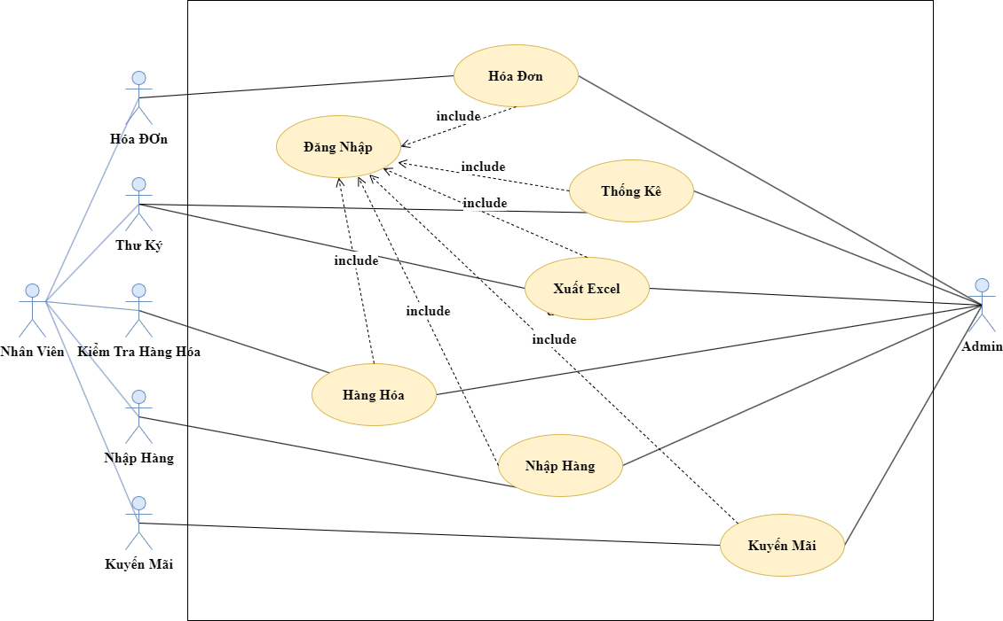

Hình ‑: Sơ đồ tổng quan hệ thống ứng dụng shop giày

## Thiết kế.

### Thiết kế hệ thống.

#### Package ShoesManager.DAO

* Dao có nhiệm vụ là tạo ra những câu truy vấn tới data và trả ra những câu truy vấn đó thông qua cơ chế JDBC.

Tổng quát:

Hình ‑: Danh sách các hàm của Package ShoesManager.DAO.

#### Package ShoesManager.DTO.

* Dto Có nhiệm vụ là trung chuyển dữ liệu giữa client và sever. Giảm số lần gọi các method giữa các tiến trình xử lý và giúp tăng tính bảo mật thông tin.

Tổng quát:

Hình ‑: Danh sách các hàm của Package ShoesManager.DTO.

#### Package ShoesManager.BUS.

* BUS là lớp dùng để map vào database, nói cách khác BUS là đại diện của database.

Tổng quát:

Hình ‑: Danh sách các hàm của Package ShoesManager.BUS

#### Package ShoesManager.Excel.

* Chứa các file excel của hóa đơn và phiếu nhập.

Tổng quát:

Hình ‑: Danh sách các hàm của Package ShoesManager.Excel.

#### Package ShoesManager.GUI.

* Chức các giao diện của các trang được chạy cho người dùng sử dụng.

Tổng quát:

Hình ‑: Danh sách các hàm của Package ShoesManager.GUI

#### Package ShoesManager.In ấn.

* Chứa các file ảnh khi chúng ta xuất hóa đơn cho khách hàng

Tổng quát:

Hình ‑: Danh sách các hình ảnh của Package ShoesManager.In ấn.

### Ánh xạ từ ERD.

#### Ánh xạ mỗi loại thực thể thành 1 table.

1. **tblphieunhap** (MaPN, MaNCC, MaNV, NgayCap, Tổng Tiền). Trong đó MaPN là khóa chính.
2. **tblchitietpn** (MaGiay, MaPN, SoLuong, GiaNhap). Trong đó MaGiay, MaPN là khóa ngoại.
3. **tblsanpham** (MaGiay, Tengiay, Soluong, Gia, Size, Doituongsd, ChatLieu, Maloai, Maxx, Mamau, Mathuonghieu). Trong đó MaGiay là khóa chính.
4. **tblchitiethd** (Magiay, MaHD, Soluong, GiaBan). Trong đó Magiay, MaHD là khóa ngoại.
5. **tblnhacungcap** (MaNCC, TenNCC, Diachi, Email) . Trong đó MaNCC là khóa chính.
6. **tblchitietkm** (Magiay, MaKM, TileKM). Trong đó Magiay, MaKM là khóa ngoại.
7. **tblloai** (Maloai, Tenloai). Trong đó Maloai là khóa chính.
8. **tblxuatxu** (Maxx, Tennuoc). Trong đó Maxx là khóa chính.
9. **tblmausac** (Mamau, Tenmau). Trong đó Mamau là khóa chính.
10. **TBlthuonghieu** (Mathuonghieu, Tenthuonghieu,Diachi, Email). Trong đó Mathuonghieu là khóa chính.
11. **tblnhanvien** (MaNV, Ho, Ten, Gioitinh, Diachi, DienThoai, Email, Lương, chức vụ, Anh). Trong đó MaNV là khóa chính.
12. **Tblkhuyenmai** (MaKM, TenChuongTrinh, LoaiChuongtrinh, DieuKien,NgàybanDau, NgayKetThuc).
13. **Tbltaihoan** (tendanghap, matkhau, capbac). Trong đó tendangnhap là khóa chính.
14. **Tblkhachhang** (MaKH, Ho, Ten, Gioitinh, Diachi, Email, Loai, TongChi Tieu).
15. **Tblhoadon** (MaHD, MaNV, MaKH, MaKM, NgayBan, TongTien). Trong đó MaHD là khóa chính.

#### Mô hình lược đồ quan hệ.

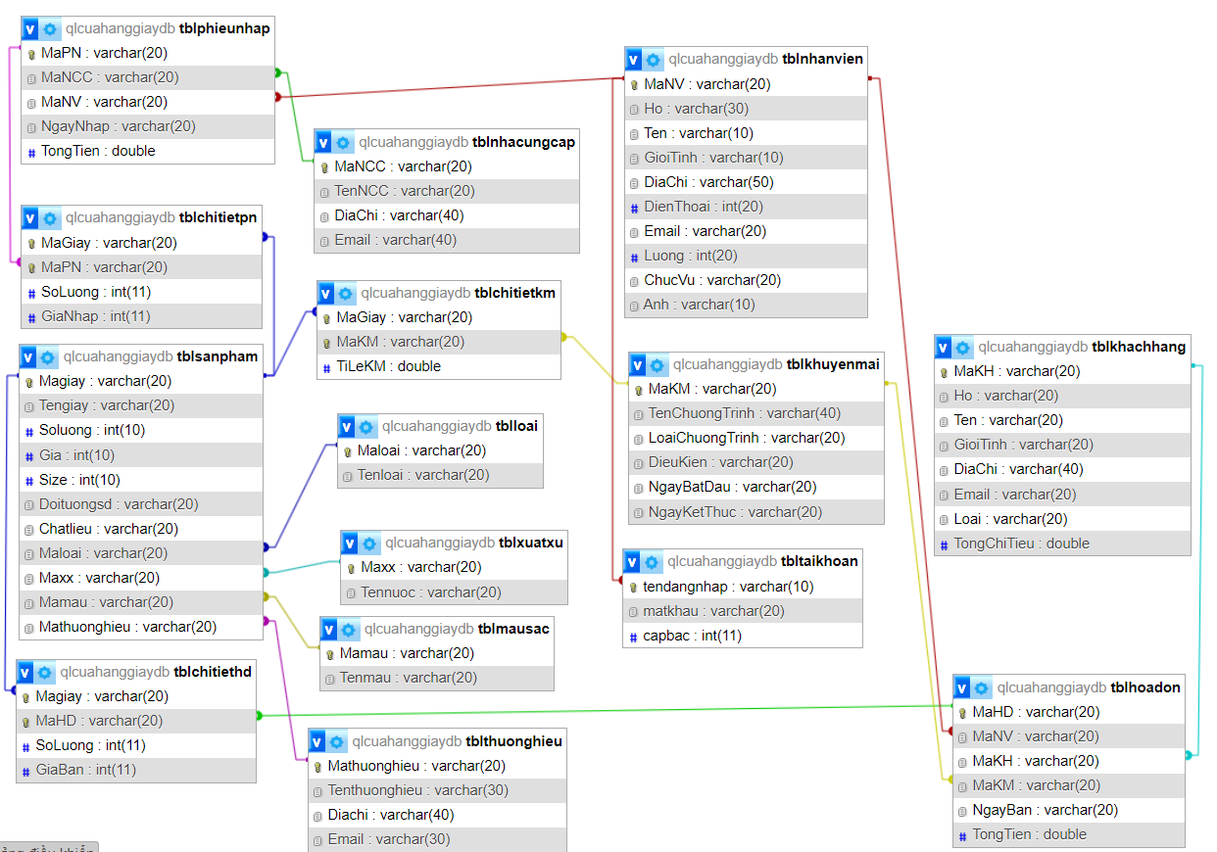

Hình ‑: Sơ đồ cơ sở dữ liệu.

### Mô tả thực thể.

#### Thực thể: dbo.tblphieunhap

Tổng quát:

|  |  |  |  |
| --- | --- | --- | --- |
| STT | Tên trường | Diễn giải | Kiểu dữ liệu |
| 1 | MaPN | Mã phiếu nhập | Varchar(20) |
| 2 | MaNCC | Mã nhà cung cấp | Varchar(20) |
| 3 | MaNV | Mã nhân viên | Varchar(20) |
| 4 | NgayNhap | Ngày nhập phiếu | Varchar(20) |
| 5 | Tongtien | Tổng số tiền | Double |

#### Thực thể: dbo.tblchitietpn

Tổng quát:

|  |  |  |  |
| --- | --- | --- | --- |
| STT | Tên trường | Diễn giải | Kiểu dữ liệu |
| 1 | MaGiay | Mã giày | Varchar(20) |
| 2 | MaPN | Mã phiếu nhập | Varchar(20) |
| 3 | Soluong | Số lượng sản phẩm | Int(11) |
| 4 | GiaNhap | Giá sản phẩm | Int(11) |

#### Thực thể: dbo.tblsanpham.

Tổng quát:

|  |  |  |  |
| --- | --- | --- | --- |
| STT | Tên trường | Diễn giải | Kiểu dữ liệu |
| 1 | MaGiay | Mã giày | Varchar(20) |
| 2 | TenGiay | Tên giày | Varchar(20) |
| 3 | SoLuong | Số lượng sản phẩm | Int(10) |
| 4 | Gia | Giá sản phẩm | Int(10) |
| 5 | Size | Kích cỡ của sản phẩm | Int(10) |
| 6 | Doituongsd | Đối tượng sử dụng | Varchar(20) |
| 7 | Chatlieu | Chất liệu của sản phẩm | Varchar(20) |
| 8 | Maloai | Mã loại | Varchar(20) |
| 9 | Maxx | Mã xuất xứ | Varchar(20) |
| 10 | Mamau | Mã màu | Varchar(20) |
| 11 | Mathuonghieu | Mã thương hiệu | Varchar(20) |

#### Thực thể: dbo.tblchitiethd.

Tổng quát:

|  |  |  |  |
| --- | --- | --- | --- |
| STT | Tên trường | Diễn giải | Kiểu dữ liệu |
| 1 | MaGiay | Mã giày | Varchar(20) |
| 2 | MaHD | Mã hóa đơn | Varchar(20) |
| 3 | Soluong | Số lượng sản phẩm | Int(11) |
| 4 | GiaBan | Giá bán của sản phẩm | Int(11) |

#### Thực thể: dbo.tblnhacungcap.

Tổng quát:

|  |  |  |  |
| --- | --- | --- | --- |
| STT | Tên trường | Diễn giải | Kiểu dữ liệu |
| 1 | MaMCC | Mã nhà cung cấp | Varchar(20) |
| 2 | TenNCC | Tên nhà cung cấp | Varchar(20) |
| 3 | Diachi | Địa chỉ nhà cung cấp | Varchar(40) |
| 4 | Email | Email nhà cung cấp | Varchar(40) |

#### Thực thể: dbo. tblchitietkm.

Tổng quát:

|  |  |  |  |
| --- | --- | --- | --- |
| STT | Tên trường | Diễn giải | Kiểu dữ liệu |
| 1 | Magiay | Mã giày | Varchar(20) |
| 2 | MaKM | Mã khuyến mãi | Varchar(20) |
| 3 | TiLeKM | Tỉ lệ khuyến | Double |

#### Thực thể: dbo. tblloai

Tổng quát:

|  |  |  |  |
| --- | --- | --- | --- |
| STT | Tên trường | Diễn giải | Kiểu dữ liệu |
| 1 | Maloai | Mã loại | Varchar(20) |
| 2 | Tenloai | Tên loại | Varchar(20) |

#### Thực thể: dbo. tblxuatxu

Tổng quát:

|  |  |  |  |
| --- | --- | --- | --- |
| STT | Tên trường | Diễn giải | Kiểu dữ liệu |
| 1 | Maxx | Mã xuất xứ | Varchar(20) |
| 2 | Tennuoc | Tên quốc gia | Varchar(20) |

#### Thực thể: dbo. tblmausac

Tổng quát:

|  |  |  |  |
| --- | --- | --- | --- |
| STT | Tên trường | Diễn giải | Kiểu dữ liệu |
| 1 | Mamau | Mã màu | Varchar(20) |
| 2 | Tenmau | Tên màu | Varchar(20) |

#### Thực thể: dbo. tblthuonghieu

Tổng quát:

|  |  |  |  |
| --- | --- | --- | --- |
| STT | Tên trường | Diễn giải | Kiểu dữ liệu |
| 1 | Mathuonghieu | Mã thương hiệu | Varchar(20) |
| 2 | Tenthuonghieu | Tên thương hiệu | Varchar(30) |
| 3 | Diachi | Địa chỉ | Varchar(40) |
| 4 | Email | Thông tin email cần liên lạc | Varchar(30) |

#### Thực thể: dbo. tblnhanvien

Tổng quát:

|  |  |  |  |
| --- | --- | --- | --- |
| STT | Tên trường | Diễn giải | Kiểu dữ liệu |
| 1 | MaNV | Mã nhân viên | Varchar(20) |
| 2 | Ho | Họ nhân viên | Varchar(30) |
| 3 | Ten | Tên nhân viên | Varchar(10) |
| 4 | Gioitinh | Giới tính | Varchar(10) |
| 5 | Diachi | Dịa chỉ | Varchar(50) |
| 6 | Dienthoai | Điện thoại liên lạc | Int(20) |
| 7 | Email | Thông tin email cần liên lạc | Varchar(20) |
| 8 | Luong | Lương nhân viên | Int(20) |
| 9 | Chucvu | Chức vụ của nhân viên | Varchar(20) |
| 10 | Anh | Hình ảnh của nhân viên | Varchar(10) |

#### Thực thể: dbo. tblkhuyenmai

Tổng quát:

|  |  |  |  |
| --- | --- | --- | --- |
| STT | Tên trường | Diễn giải | Kiểu dữ liệu |
| 1 | MaKM | Mã khuyến mãi | Varchar(20) |
| 2 | Tenchuongtrinh | Tên chương trình | Varchar(40) |
| 3 | Loaichuongtrinh | Loại chương trình | Varchar(20) |
| 4 | Dieukien | Diều kiện | Varchar(20) |
| 5 | NgayBatDau | Ngày bắt đầu khuyến mãi | Varchar(20) |
| 6 | Ngayketthuc | Ngày kết thúc khuyến mãi | Varchar(20) |

#### Thực thể: dbo. tbltaikhoan

Tổng quát:

|  |  |  |  |
| --- | --- | --- | --- |
| STT | Tên trường | Diễn giải | Kiểu dữ liệu |
| 1 | Tendangnhap | Tên đăng nhập | Varchar(10) |
| 2 | Matkhau | Mật khẩu | Varchar(20) |
| 3 | Capbac | Cấp bậc nhân viên | Int(11) |

#### Thực thể: dbo. tblkhachhang

Tổng quát:

|  |  |  |  |
| --- | --- | --- | --- |
| STT | Tên trường | Diễn giải | Kiểu dữ liệu |
| 1 | MaKH | Mã khách hàng | Varchar(20) |
| 2 | Ho | Họ nhân viên | Varchar(20) |
| 3 | Ten | Tên nhân viên | Varchar(20) |
| 4 | Gioitinh | Giới tính | Varchar(20) |
| 5 | Diachi | Dịa chỉ | Varchar(40) |
| 6 | Email | Thông tin email cần liên lạc | Varchar(20) |
| 7 | Loai | Loai khách hàng | Varchar(20) |
| 8 | TongChiThu | Tổng tiền mà khách hàng đó đã chi | Double |

#### Thực thể: dbo. tblhoadon

Tổng quát:

|  |  |  |  |
| --- | --- | --- | --- |
| STT | Tên trường | Diễn giải | Kiểu dữ liệu |
| 1 | MaHD | Mã hóa đơn | Varchar(20) |
| 2 | MaNV | Mã nhân viên | Varchar(20) |
| 3 | MaKH | Mã khách hàng | Varchar(20) |
| 4 | MaKM | Mã khuyễn mãi | Varchar(20) |
| 5 | NgayBan | Ngày bán sản phẩm | Varchar(20) |
| 6 | TongTien | Tổng số tiền của hóa đơn | Double |

# THIẾT KẾ

## Giao diện sản phẩm

* Giao diện thêm, xóa, sửa một sản phẩm

Hình ‑: Thiết kế giao diện sản phẩm

## Thiết kế giao diện nhập hàng

* Giao diện nhập thêm hàng hóa

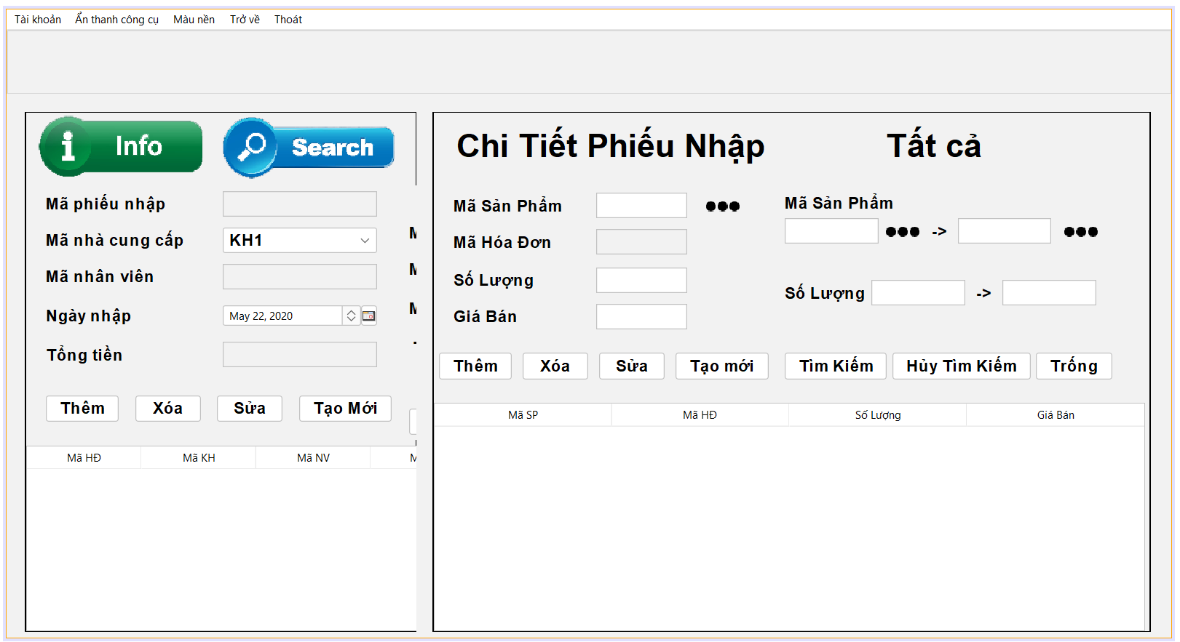

Hình ‑: Thiết kế giao diện nhập hàng

## Thiết kế giao diện hóa đơn

* Giáo diện tạo hóa đơn

Hình ‑: Thiết kế giao diện hóa đơn

## Thiết kế giao diện thống kê

* Giao diện thống kê doanh thu của cửa hàng.

Hình ‑: Thiết kế giao diện thống kê

## Thiết kế giao diện chọn sản phẩm

Hình ‑: Thiết kế giao diện chọn sản phẩm

* Giao diện chọn sản phẩm cần tìm

## Thiết kế giao diện xem thông tin excel

* Giao diện hiển thị thu chi của cửa hàng

Hình ‑: Thiết kế giao diện xem thông tin excel

## Thiết kế giao diện in hóa đơn

Hình ‑: Thiết kế giao diện in hóa đơn

## Thiết kế giao diện khuyến mãi

Hình ‑: Thiết kế giao diện khuyến mãi

## Thiết kế giao diện thông báo

Hình ‑: Thiết kế giao diện thông báo

## Thiết kế giao diện xem thông tin người dùng

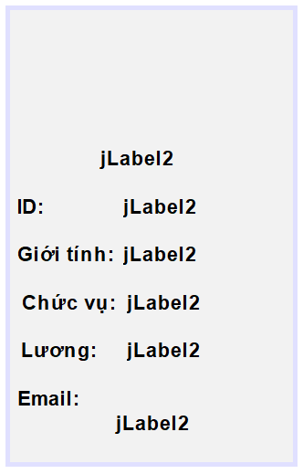

Hình ‑: Thiết kế giao diện xem thông tin người dùng.

## Thiết kế giao diện chọn file

Hình ‑: Thiết kế giao diện chọn file

# TRIỂN KHAI ỨNG DỤNG

## Chạy chương trình.

### Giao diện trang đăng nhập.

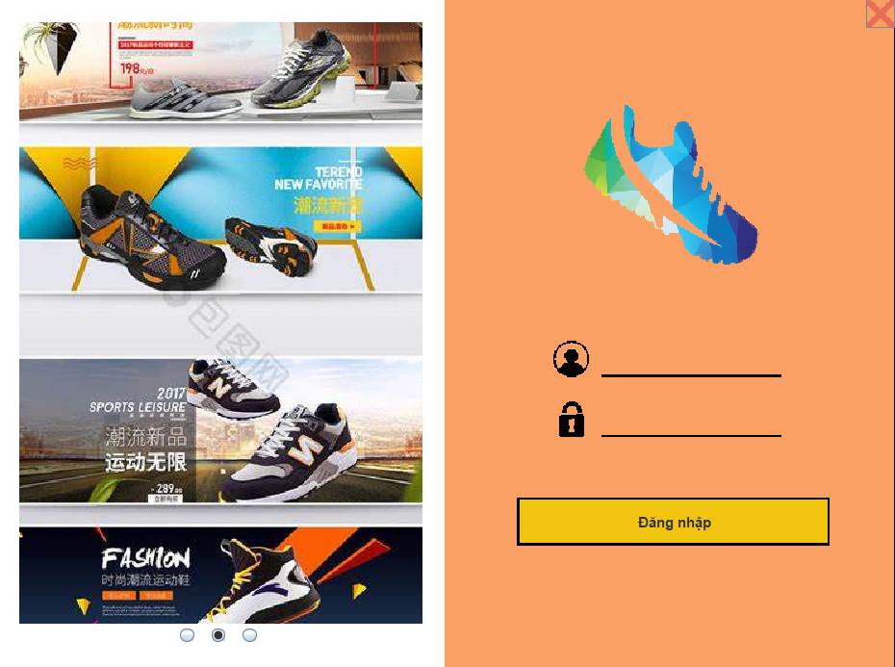

Hình ‑: Giao diện trang đăng nhập

### Giao diện trang chủ

* Gồm có 6 giao diện trang chủ của người quản trị và của nhân viên

#### Giao diện trang chủ của Quản trị Admin

Hình ‑: Giao diện trang chủ của Quản trị Admin

* Mỗi nhân viên sẽ quản lý một chức năng riêng của mình. Riêng người quản trị sẽ giám sát và có thể tham gia vào quá trình (thêm, sửa, xóa) và thư ký sẽ đảm nhận hai chức năng.

#### Giao diện trang chủ của Nhân viên Thư ký

Hình ‑: Giao diện trang chủ của Nhân viên Thư ký

#### Giao diện trang chủ của Nhân viên kiểm tra hàng hóa

Hình ‑: Giao diện trang chủ của Nhân viên kiểm tra hàng hóa

#### Giao diện trang chủ của Nhân viên Nhập hàng

Hình ‑: Giao diện trang chủ của Nhân viên Nhập hàng

#### Giao diện trang chủ của Nhân viên Khuyến mãi

Hình ‑: Giao diện trang chủ của Nhân viên Khuyến mãi

#### Giao diện trang chủ của Nhân viên Hóa đơn

Hình ‑: Giao diện trang chủ của Nhân viên Hóa đơn

* Ở mỗi giao diện nó sẽ hiện thông tin của từng nhân viên và chức vụ của họ ở mỗi công việc.

### Giao diện chính của chức năng hóa đơn.

* Chức năng hóa đơn: cho phép người dùng tạo hóa đơn mới và thêm các sản phẩm mà khách hàng cần mua.
* Việc thêm sản phẩm chúng ta cần kiểm tra ở phần dấu 3 chấm 

Hình ‑: Giao diện chính của chức năng hóa đơn.

#### Chức năng in hóa đơn

* Chức năng in hóa đơn: trước khi chọn hóa đơn cần in nếu không chọ hệ thống sẽ thông báo chưa chọn hóa đơn cần in.



Hình ‑:Chức năng in hóa đơn

#### Giao diện in hóa đơn

* Đây là những thông tin của hóa đơn bao gồm: tên của hàng, mã hóa đơn, tên nhân viên phục vụ, tên khách hàng, thời gian làm hóa đơn, và những thông tin của sản phẩm cần mua.
* Tùy theo yêu cầu của khách hàng mà người dùng có thể yêu cầu in hóa đơn hay không.

Hình ‑: Giao diện in hóa đơn

#### Giao diện chọn sản phẩm

* Chức năng này nằm ở phần dấu 3 chấm .
* Chức năng chọn sản phẩm được cung cấp thêm cho người nhân viên dễ dàng tìm đếm sản phẩm mà khách hàng yêu cầu.

Hình ‑: Giao diện chọn sản phẩm

### Giao diện chính của chức năng khuyến mãi.

* Chức năng khuyễn mãi: cho phép người dùng tạo khuyễn mãi mới và thêm các sản phẩm mà cần khuyến mãi.
* Việc thêm sản phẩm chúng ta cần kiểm tra ở phần dấu 3 chấm 

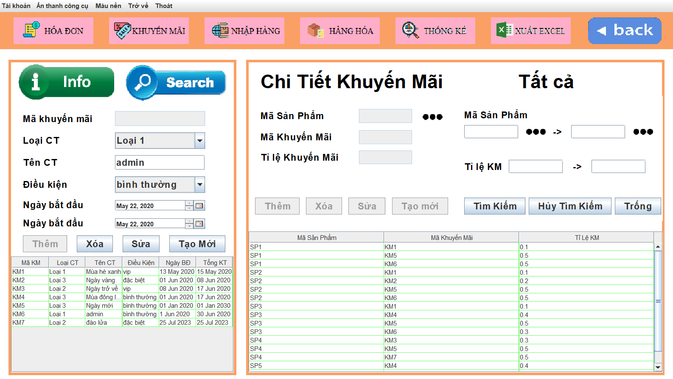

Hình ‑: Giao diện chính của chức năng khuyến mãi.

### Giao diện chính của chức năng nhập hàng.

* Chức năng nhập hàng: cho phép người dùng tạo nhập hàng mới và thêm các sản phẩm mà cần nhập hàng.
* Việc thêm sản phẩm chúng ta cần kiểm tra ở phần dấu 3 chấm 

Hình ‑: Giao diện chính của chức năng nhập hàng.

### Giao diện chính của chức năng hàng hóa.

* Chức năng hàng hóa: cho phép người dùng thêm, xóa, sửa các sản phẩm.

Hình ‑: Giao diện chính của chức năng hàng hóa.

### Giao diện chính của chức năng thống kê.

* Chức năng Thống kê: cho phép người dùng các sản phẩm theo ngày, tháng, năm, quý.
* Hiện thị thêm 2 bảng thu và chi được thời gian vừa qua.
* Chúng ta chọn 1 trong 4 kiểu thống kê và hệ thống sẽ tự động thống kê tài sản doanh thu của cửa hàng.

Hình ‑: Giao diện chính của chức năng thống kê.

### Giao diện chính của chức năng xuất excel.

Hình ‑: Giao diện chính của chức năng xuất excel.

### Các chức năng khác ở thanh công cụ

Gồm các chức năng sau:

* Tài khoản: gồm có 2 chức năng:
  + Thông tin
  + Đăng xuất
* Ẩn thanh công cụ: nhấn một lần là ẩn thanh công cụ và nhấn lại một lần nữa là hiện thanh công cụ
* Màu sắc: gồm có 3 loại màu sắc:
  + Màu cam/ trắng
  + Màu đen/ đen
  + Màu trắng/ xanh
* Trở về: là trở trang chủ của nhân viên
* Thoát: là thoát khỏi hệ thống hoàn toàn



Hình ‑: Các chức năng khác ở thanh công cụ

### Ưu diểm.

* Giao diện trực quan dễ nhìn.
* Các chức năng hoạt động đơn giản.
* Cung cấp đầy đủ mọi thông tin cho người dùng.
* Các tính năng chạy đúng theo ý tưởng của nhóm.
* Bảo mật được thông tin của người dùng.

### Nhược diểm.

* Vẫn còn một số chức năng chưa được hoàn thiện.
* Tính logic chưa cao.
* Port mysql chưa ổn định.
* Giao diện còn khá đơn giản.

## Hướng phát triển & hoàn thiện.

* Vì đây là version đầu tiên nên vẫn khuyết điểm và chưa hoàn thiện theo tiêu chí từ đầu mà nhóm đã đề ra.
* Ở version tiếp theo sẽ được cập nhật và phát triển những hạn chế còn tồn động và hoàn thiện những tính năng còn thiếu. Bên cạnh đó sẽ cập nhật thêm những tính năng mới.

# KẾT LUẬN

Sau thời gian nghiên cứu và thực hiện đề tài môn Ngôn ngữ lập trình Java, nhóm em đã tương đối hoàn thành các yêu cầu chính của đề tài, xây dựng ứng dụng với giao diện trực quan và dễ sử dụng, hiểu được cách thức tạo lập một ứng dụng trong lập trình để có thể vận dụng vào chuyên môn sau này. Vì là đồ án đầu tay nên nhóm tụi em vẫn còn hạn chế về mặt kiến thức và kinh nghiệm xây đựng một ứng dụng, tuy đã có nhiều ý tưởng về các chức năng nhưng vẫn chưa thể triển khai như mong muốn.

Song song đó đề tài có thể còn hạn chế như chưa tối ưu hóa thuật toán nâng cao hiệu suất ứng dụng.

Hướng phát triển đề tài trong tương lai là nghiên cứu và lập trình để có thể quản lý và tra cứu được nhiều dòng họ.

Trên đây là các kết quả đạt được cũng như một số mặt còn tồn tại hạn chế và hướng phát triển đề tài trong tương lai.

Một lần nữa, nhóm em xin chân thành cảm ơn thầy Hoàng Ngọc Long đã hướng dẫn nhóm em rất nhiệt tình, cụ thể trong quá trình thực hiện đề tài này. Cảm ơn quý thầy cô trong Khoa Kỹ Thuật & Công Nghệ đã cho nhóm em những ý kiến đóng góp quý báu và tạo mọi điều kiện thuận lợi nhất để nhóm em học hỏi, nghiên cứu và thực hiện đề tài này. Mặc dù đã rất cố gắng, nỗ lực để hoàn thiện đề tài một cách tốt nhất nhưng do còn hạn chế về thời gian và kinh nghiệm nên đề tài vẫn còn nhiều thiếu sót. Kính mong thầy, cô và các bạn tiếp tục đóng góp thêm để đề tài được hoàn thiện hơn.

TÀI LIỆU THAM KHẢO

[1].*Spring MVC Tutorial*. Retrieved from Spring MVC Tutorial: https://www.javatpoint.com/spring-mvc-tutorial

[2].*levunguyen*. Retrieved from Luồng đi của ứng dụng Spring MVC: https://levunguyen.com/laptrinhspring/2020/02/01/springmvc/

[3].*stackjava*. Retrieved from Spring MVC: https://stackjava.com/category/spring-mvc

[4].*tutorialspoint*. Retrieved from Spring - MVC Framework: https://www.tutorialspoint.com/spring/spring_web_mvc_framework.htm?gidzl=eecbNAt155cYbA9QezqJMAIKfr-ytaHQx92bN-dU6bFddVW4vOD90U2S_rMtWqe3iSlv13SsUuSrfSGQNG